**WinGuide网站后台管理系统使用说明**

目录

(1) 登录系统 4

(2) 文章仓库 5

(3) 付费帐号 7

(4) 普通帐号 9

(5) 讨论留言 9

(6) 作业任务 10

(7) 后台帐号 12

(8) 日志记录 12

测试阶段请访问 <http://120.25.228.56/manage/login>

域名正式使用后再转为<http://www.winguide.cn/manage/login>

## (1) 登录系统

网址：<http://www.winguide.cn/manage/login>

A. 中介帐号与后台管理帐号使用同一个登录入口，系统会自动分辨并作相应跳转。

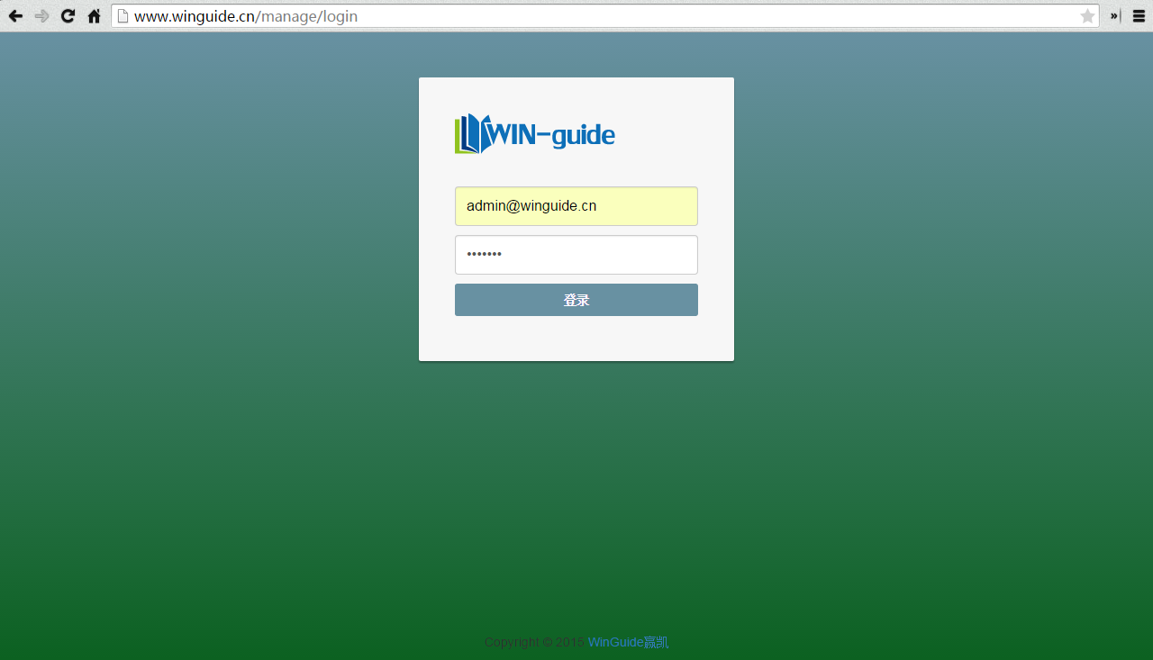

图 系统登录界面

B. 中介帐号登录后只能到达学生信息录入表格页面

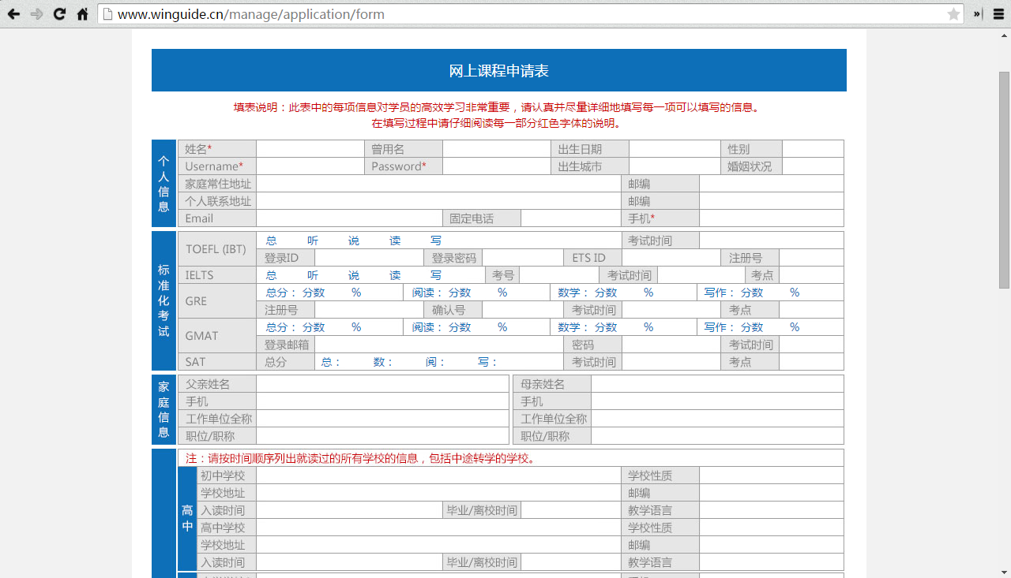

图 课程申请表格页面

C. 后台管理帐号登录后跳转到下面的页面

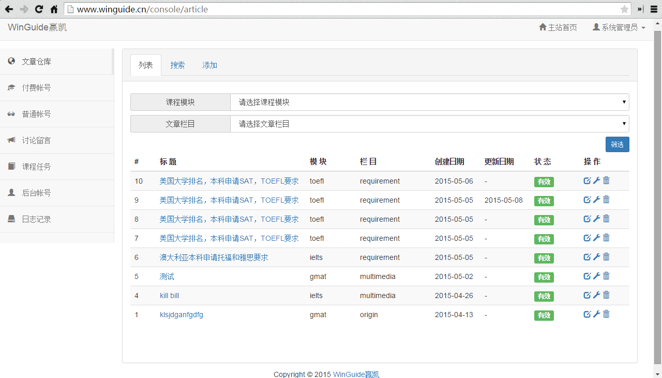

图 管理系统界面

管理后台按照网站功能，分为 **文章仓库**、**付费帐号**、**普通帐号**、**讨论留言**、**课程任务**、**后台帐号**、**日志记录** 共七个版块，均可从页面左侧导航栏点击进入。

## (2) 文章仓库

红框内下拉框可选择**课程**与其**文章栏目**，以作文章筛选。

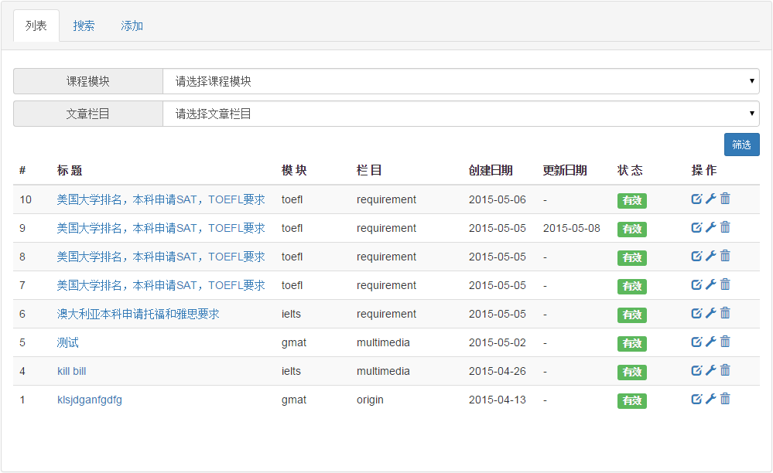

图 文章列表

添加文章 与 修改文章内容

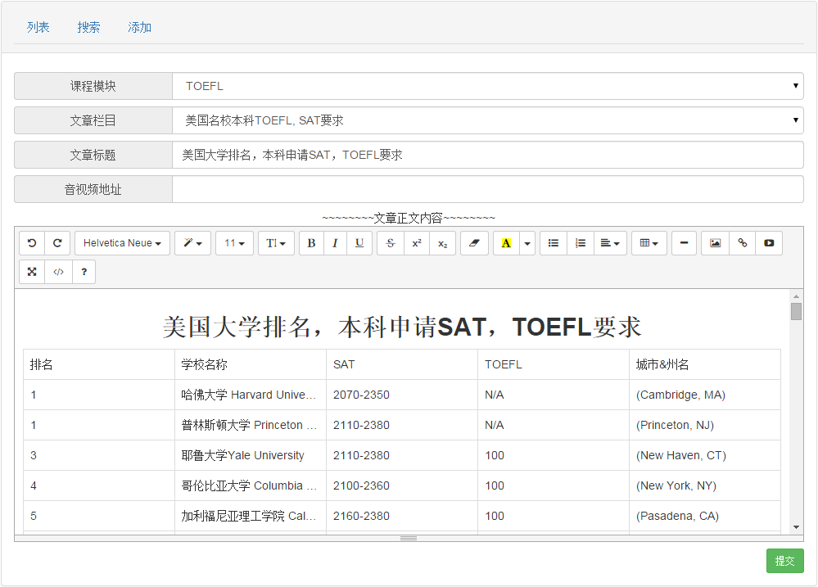

图 编辑文章

一般从上而下按要求填写就可以了，需要注意的一点是 音视频地址，如果是服务器上的视频的话，请填在 音视频地址 一栏（*仅可以添加一个视频*）；如果是youku、tudou之类的外链网页地址，请使用图中红框内 视频 图标（*可添加多个视频*）添加，如下图

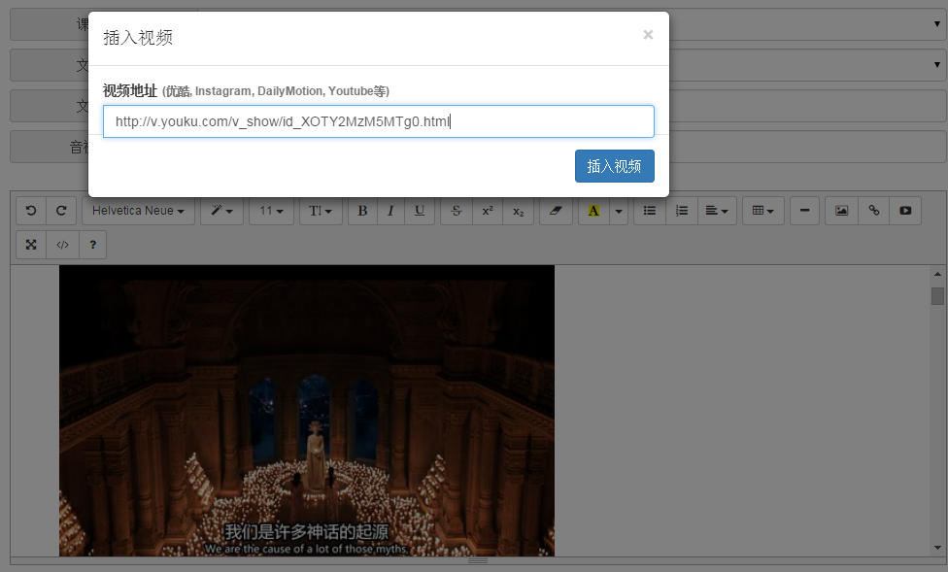

图 添加外链视频

## (3) 付费帐号

点击红色框内按钮可以查看学生详细信息

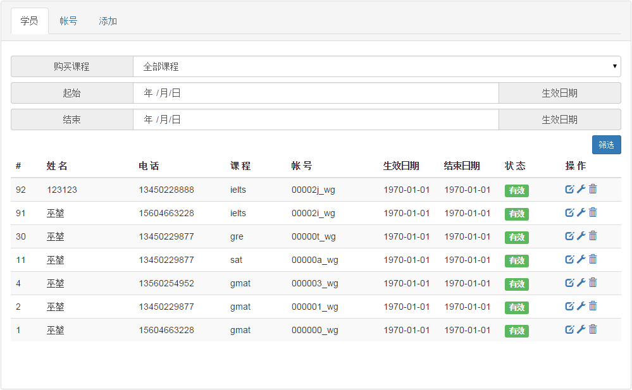

图 学生列表

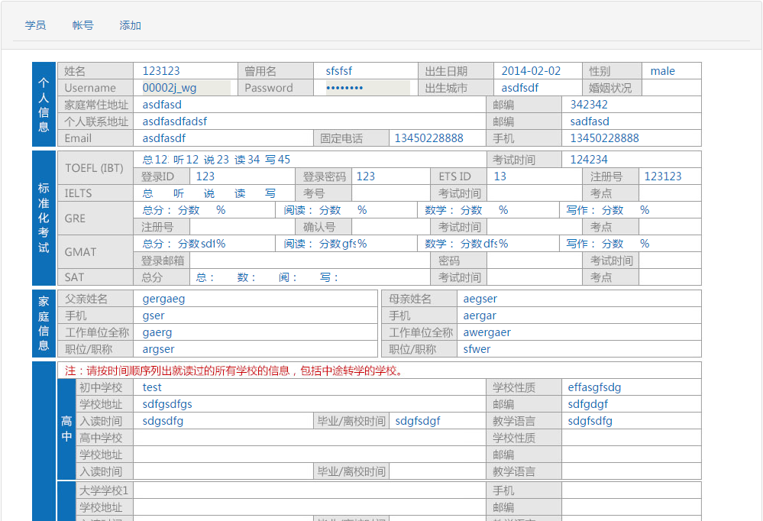

图 学生详细信息

红框内可按 课程及购买时间 筛选帐号及导出excel表格

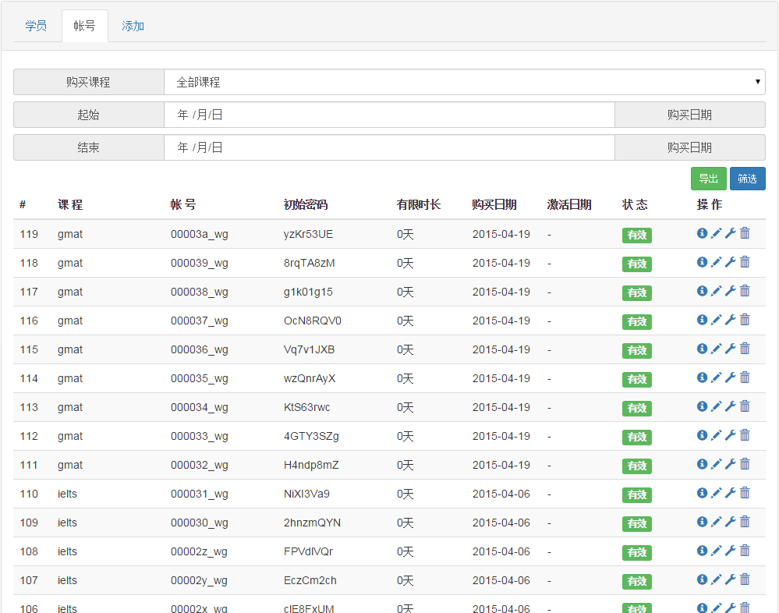

图 课程帐号列表

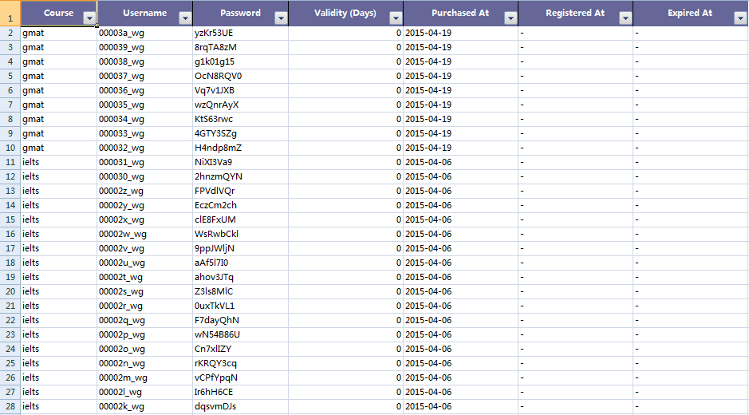

图 导出的帐号Excel表格

后台提供批量新建课程帐号功能，帐号名形式为 000001_wg，每个新建帐号有一个初始密码供激活和登录。红框内为预计帐号范围。

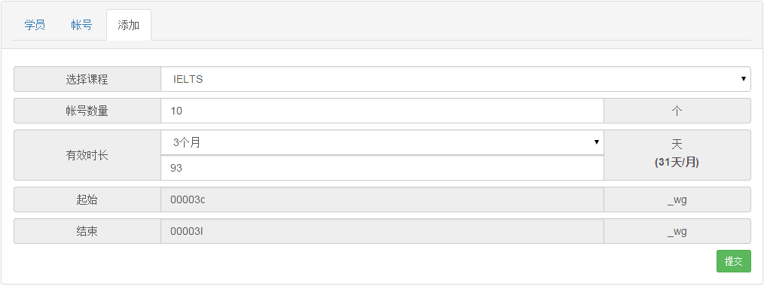

图 批量新建课程帐号

## (4) 普通帐号

手机注册用户帐号列表

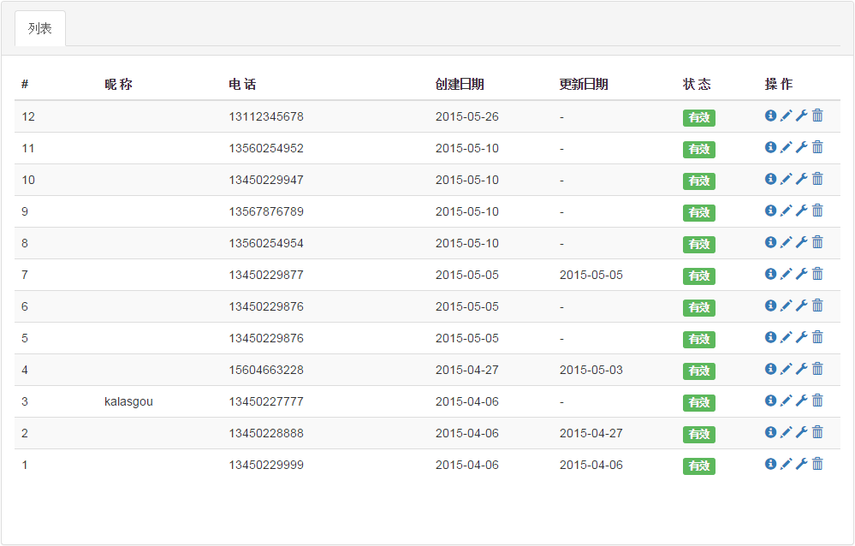

图 手机用户

## (5) 讨论留言

公共讨论区主题列表，分别对应每一个课程和网站首页。这里的内容一般不需要添加和修改。

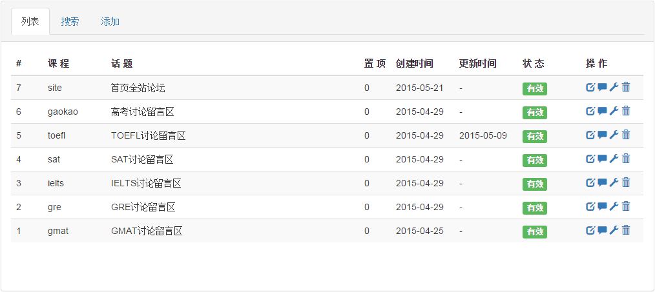

图 公共讨论留言主题

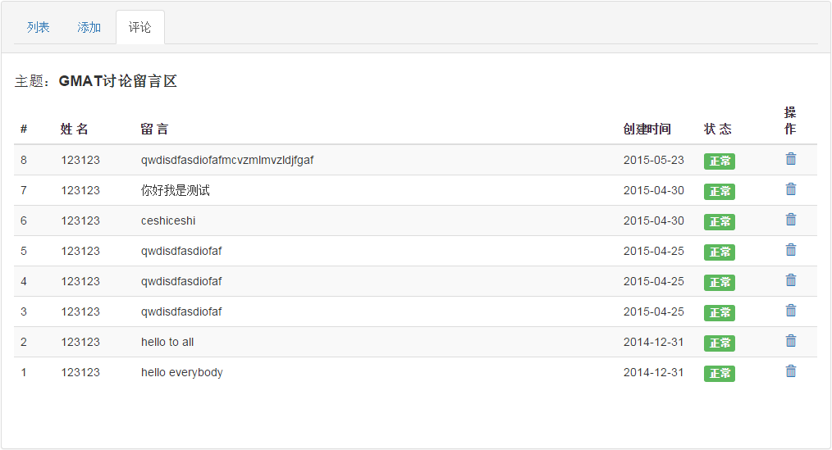

图 评论留言列表

## (6) 作业任务

题库指的是每个课程每种题型老师安排的题目集合，作业（任务）则是以这些题目集合为基础组织起来的，布置给学生的课时习题。

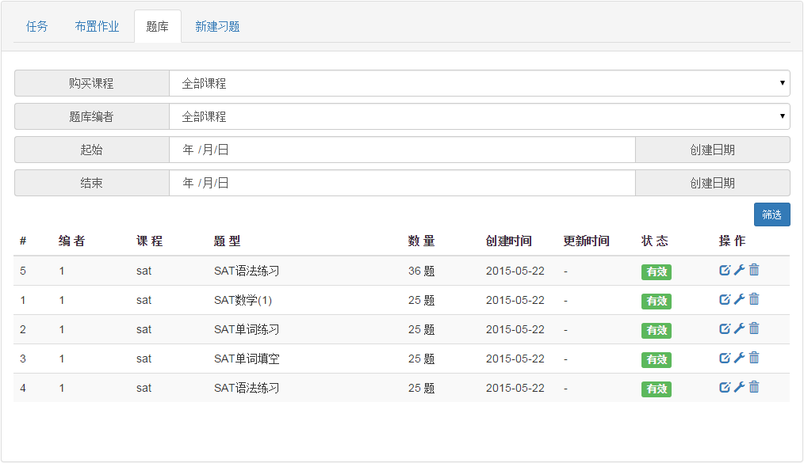

图 题库列表

请在红框内填写需要的题目标号，例如“1,2,5,6,9,10,20-50”，单个题号之间用英文逗号“,”隔开，连续的题号可以用段横线“-”连起来。

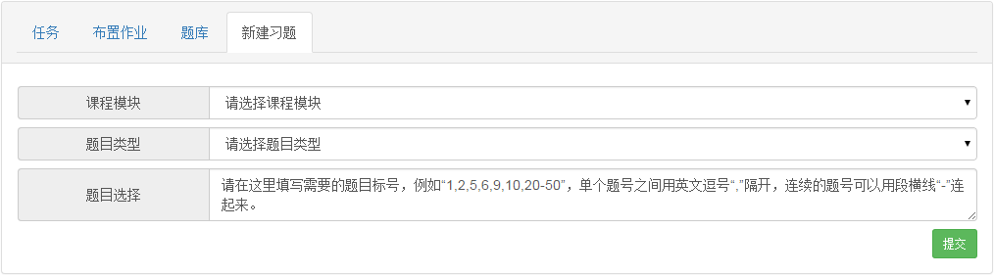

图 新建题库

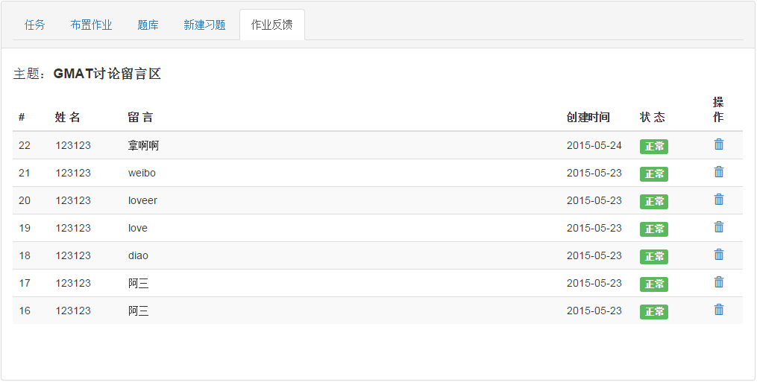

图 学生作业反馈

## (7) 后台帐号

后台帐号暂时只分三类， 系统管理员，教师和中介。

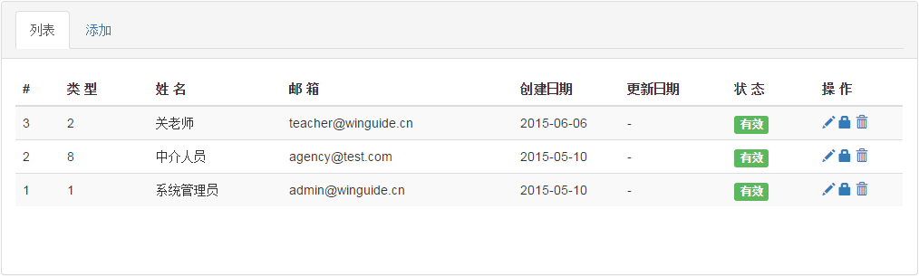

图 后台帐号列表

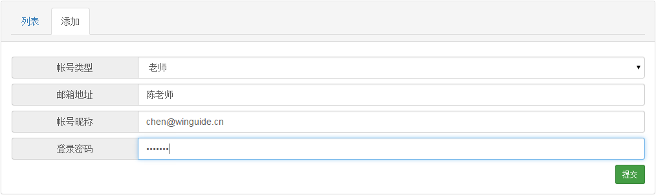

图 新建后台帐号

## (8) 日志记录

网站及系统各项操作日志记录